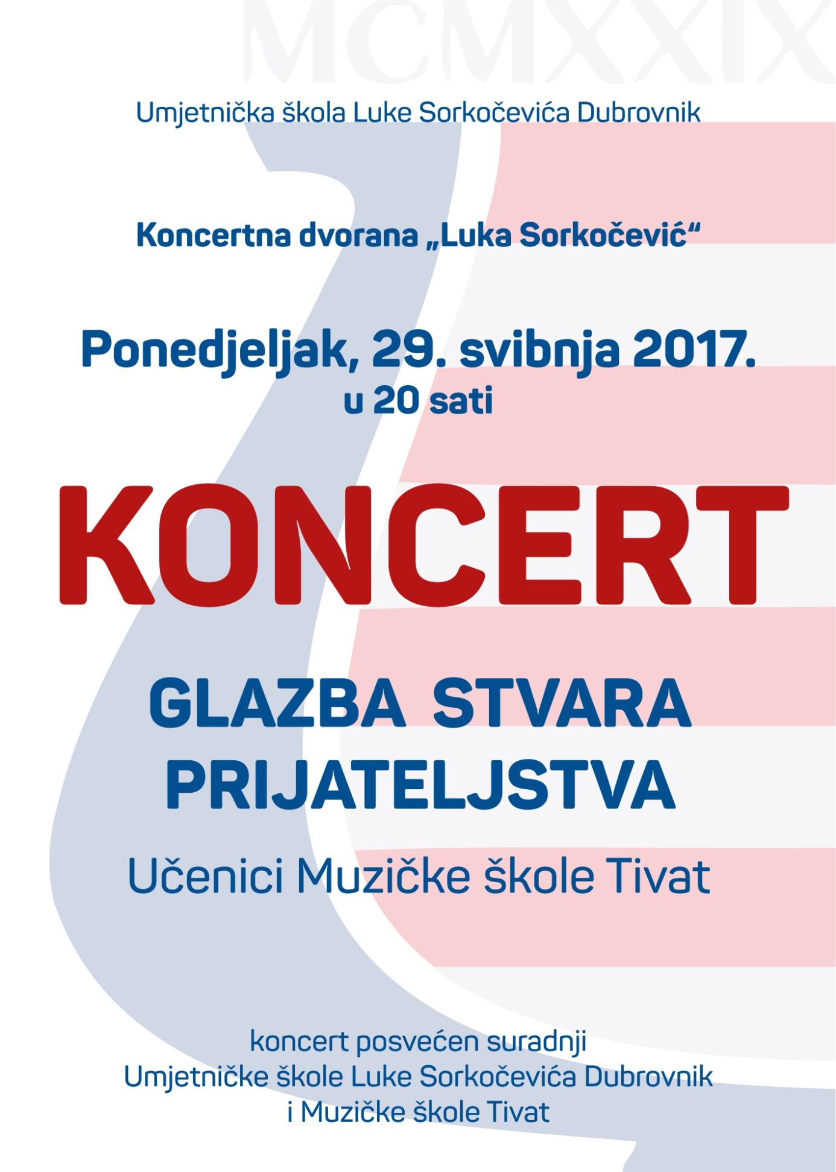

Program :

Himne Republike Hrvatske i Republike Crne Gore

1. | G. F. HÄNDEL : | Sarabande, Allegro | oboa : | OZANA KNEZOVIĆ
 |  |  | klavir : | Lidija Molčanova
 |  |  | nastavnica : | Nadica Ristić Simović
2. | Fr. BURGMÜLLER : | Etida op.105 br.12 | klavir : | MARIJA ZEČEVIĆ
 |  |  | nastavnica : | Gabriella Aksamit
3. | P. M. DUBROIS : | Cortege | trombon : | MARTINA KOVAČEVIĆ
 |  |  | klavir : | Oleksij Molčanov
 |  |  | nastavnica : | Martina Vuksanović
4. | A. CHAILLEUX : | Andnate et Allegro | saksofon : | MATIJA VUČINOVIĆ
 |  |  | klavir : | Lidija Molčanova
 |  |  | nastavnik: | Goran Turkalj
5. | W. A. MOZART : | Arie de Pamina | sopran : | MILICA LALOŠEVIĆ, prof.
 |  |  | klavir : | Lidija Molčanova
6. | R.STRAUSS : | Koncert za rog in Es-dur
 |  | 3. stavak | rog : | NIKOLA KOVAČEVIĆ
 |  |  | klavir : | Lidija Molčanova
 |  |  | nastavnik : | Martin Hrćan
7. | S. RAHMANINOVFF: | Preludij op.32 br.12 gis-mol | klavir : | GABRIELA KOVALIOVA
 |  |  | nastavnica : | Lidija Molčanova
8. | A. PIAZZOLLA : | Winter |  | KOMORNI TRIO
 |  |  | klavir : | ANASTASIJA ALEKSIĆ
 |  |  | rog : | NIKOLA KOVAČEVIĆ
 |  |  | trombon : | NEMANJA MARIĆ
 |  |  | nastavnica : | Martina Vuksanović
9. | B. THIELE – G. D. WEISS : | What a wonderful world
 | E. MORICCONE : | Moment for Moriccone | izvodi : | PUHAČKI ORKESTAR
 |  |  | dirigentica : | Martina Vuksanović

MUZIČKA ŠKOLA TIVAT

Sliku jednog društva, njegovog razvoja, potreba i kulture, tradicije i napretka u njemu, u velikoj mjeri daje škola. Škola je uvije nosila pečat vremena i bila izložena promjenama. Muzička škola Tivat osnovana je 29. listopada 1964. godine od strane Općine Tivat.

Svoju politiku razvoja Škola usmjerava ka puhačkim instrumentima. U osnovnoj glazbenoj školi zastupljeni su sljedeći instrumneti : klavir, harmonika, violina, gitara, udaraljke, flauta, oboa, klarinet, saksofon, trublja, rog, trombon.
Od školske godine 2012./2013. Škola dobija licencu za srednju glazbenu školu, puhačke instrumente (flauta, klarinet, saksofon, trublja, rog, trombon) i klavir.
Značajno je naglasiti da je kao prva glazbena škola u Crnoj Gori otvorila odjel LIMENIH PUHAČA (rog i trublja) i poslije samo godine dana rada ovog odjela, pokazala značajne rezultate na natjecanjima.
Odličnom suradnjom sa NVO „Ars praesentia“ od 2003. godine realiziraju se Međunarodne radionice za puhačke instrumente u Tivtu.
Trogodišnja suradnja Muzičke škole Tivat i profesora puhačkih instrumenata sa Kraljevske akademije iz Stockholma, doprinijela je razvoju puhačkih instrumenata, po kojima je škola prepoznata i van granica Crne Gore.
Ovakvom politikom razvoja i suradnjom sa mnogim eminentnim umjetnicima i pedagozima puhačkih instrumenata, postigli smo željeni cilj.
Škola uživa ugled u okruženju, gradu i državi. Njeguje dobru suradnju sa lokalnom zajednicom, gdje je uključena u mnoge zajedničke projekte. Uspješnom realizacijom mnogih natjecanja, koncerata, projekata, svrstavamo se u jedno od vodećih škola u državi.
Suradnja, povjerenje, nove inicijative, uzajamna podrška, stvaraju kvalitetan put Školi, a samim tim utiču i na unapređenje obrazovanja. Međusobno razumijevanje stvara pozitivnu i zdravu radnu atmosferu, koja je garancija uspjeha.
Stoga je naša želja da se uvijek mijenjamo i da budemo drugačiji.
Dan škole je 25. studenog.

PUHAČKI ORKESTAR, osnovan je školske 2006./2007. godine kao manji ansambl i nastupao pod dirigentskom palicom prof. Mile Veličković (rog). Od 2008. godine do danas orkestrom je dirigiralo više glazbenih pedagoga: Tamara Radonjić Fistrič, Goran Turkalj, Nevil Klakor i Martina Vuksanović. Nastupao je na mnogim natjecanjima i festivalima u: Kotoru, Tivtu, Cetinju, Podgorici, Herceg Novom, Rovinju, Puli, i drugim mjestima.
Članovi puhačkog orkestra nastupali su u sastavu Simfonijskog orkestra Crne Gore, orkestra Muzičke akademije Cetinje, kao i orkestra Glazbeno prosvjetnog društva Tivat, Gradske muzike Budva i Kotor. Pored klasičnog programa orkestar veoma uspješno njeguje i repertoar zabavne glazbe.
Orkestrom sada dirigira Martina Vuksanović, profesorica trombona.
Umjetnička škola Luke Sorkočevića Dubrovnik
Određeni oblici javnog glazbenog obrazovanja u Dubrovniku, datiraju iz devetnaestog stoljeća ( podučavanje glazbe u učiteljskoj školi ). Između dva svjetska rata, djelovale su dvije privatne glazbene škole ( Paule Begović, te Helene i Eduarda Křenek ) ; glazbeni pedagog, zborovođa, dirigent i skladatelj Čeh Josef Vlach-Vrtický, da bi od 1. rujna 1929. godine počela sa djelovanjem Muzička škola Dubrovačke filharmonije, koja je kroz povijest kontinuirano djelovala i mijenjala mnogobrojne nazive.

Školske godine 1990. / 1991. velikim zalaganjem gđe. Luciane Leoni prve baletne pedagoginje u školi, prof. Tatjane Šarić Lucić – ravnateljice Klasične baletne škole u Zagrebu i tadašnjeg ravnatelja Centra za umjetnički odgoj i obrazovanje «Luka Sorkočević» Dubrovnik - prof. Vinka Brnadića na školi je započela svoje obrazovanje i prva generacija učenika na baletnom odjelu, da bi Rješenjem Ministarstva prosvjete i kulture Republike Hrvatske školske godine 1991. / 1992. pored dotadašnjeg isključivo glazbenog obrazovanja, na školi započelo i službeno osnovno baletno obrazovanje.

Odlukom Skupštine općine Dubrovnik od 17. studenog 1992.godine, dotadašnja Muzička škola prerasta u Umjetničku školu Luke Sorkočevića Dubrovnik, čija je djelatnost obrazovanje učenika osnovnoškolske dobi po programima za osnovne / glazbene i baletne škole /, odgoj i obrazovanje učenika srednjoškolske dobi po programima za srednje glazbene i baletne škole, te škole primijenjenih umjetnosti. Djelatnost Umjetnicke škole Luke Sorkočevića Dubrovnik je i rad s djecom predškolskog uzrasta kroz predškolski glazbeni i baletni kutić.

Školske godine 1993. / 1994. započelo je obrazovanje i prve generacije učenika na dislociranom odjeljenju Umjetniččke škole Luke Sorkočevića Dubrovnik u Cavtatu – sa održavanjem nastave u prostorima Osnovne škole Cavtat.

Školske godine 1993. / 1994. svoje obrazovanje započinje i prva generacija učenika srednjoškolske dobi u programu primijenjenih umjetnosti – smjer: slikarski dizajner.

Školske godine 1995. / 1996. svoje glazbeno obrazovanje započinje i prva generacija učenika Umjetničke škole Luke Sorkočevića Dubrovnik – na Područnom odjeljenju u Korčuli, na kojem su se učili instrumenti : glasovir, gitara, violina, harmonika, mandolina, klarinet, saksofon i blok-flauta, a uz temeljni predmet solfeggio. Od školske godine 2013. / 2014. Osnovna glazbena škola djeluje u sklopu Osnovne škole Petra Kanavelića Korčula.

Školske godine 1997. / 1998. svoje je srednjoškolsko obrazovanje započela, i uspješno završila, za sada jedina generacija polaznica klasičnog baleta, a većina djevojaka prve srednjoškolske generacije, svoje su prve profesionalne korake pronašli na «daskama» baletnog ansambla Hrvatskog narodnog kazališta u Zagrebu, Splitu, Rijeci, Milanu, Los Angelesu i Beču.

Škola se nalazi u zgradi bivšeg samostana Sv. Katarine – reda časnih sestara Benediktinki, u ulici Josipa Jurja Strossmayera ( prije ulica Sv.Katarine ).
Nakon katastrofalnog potresa koji je zadesio jug Hrvatske, 15. travnja 1979.godine, u kojemu je stradao i objekt današnje Umjetničke škole, isti je obnavljan dvije godine, u periodu od 1982. do 1984. godine, te od tada škola raspolaže s 21 učionicom za indiviualnu nastavu, 2 baletne dvorane, 8 učionica za skupnu nastavu, koncertnom dvoranom, zbornicom, prostorima uprave, nototekom i fonotekom, te velikim parkovnim prostorom u kojemu se redovito održavaju dramske i glazbene priredbe Dubrovačkog ljetnog festivala.

